成绩统计分析
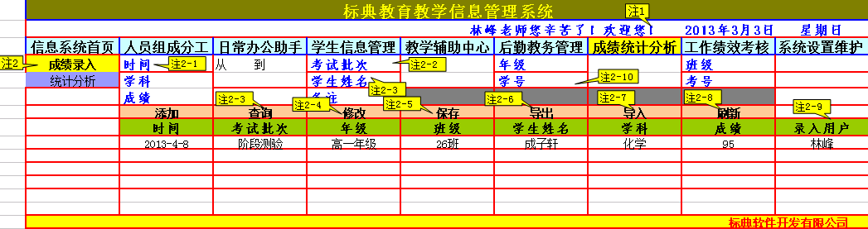

注1：成绩统计分析
注2：成绩录入
注2-1：时间：电子表可选样式。系统默认显示当日。
注2-2：考试批次包括：第一学期期中考试、第一学期期未考试、第二学期期中考试、第二学期期未考试、月考、阶段测验、模拟测试、临时测试
特注：系统支持手动添加和系统选择两种方式，手动添加的内容，系统进行备份，作为下一次系统选择的备选项。
注2-3：查询：点击查询各录入项变为查询项，可实现多条件组合条件查询，
特注：学生姓名：在查询状态下，系统支持拼音首字母查询方式。
注2-4：可对某条记录进行信息修改。
注2-5：某条记录修改后，点击保存，不增加新的记录，只在原记录上保留修改信息。
注2-6:导出：可将查询的出来的所有记录导出电子表格。
注2-7：导入：可将现有的成绩单导入系统
特注1：只支持电子表格，表格内容项固定。
姓名、学号、学科、成绩
特注2：导入时要提示选择时间、考试批次、年级、班级、学科。
注2-8：刷新，实现数据更新与同步。
注2-9：录入用户：自动添加当前用户
注2-10：如果用户先输入学号，系统自动调取年级、班级、学生姓名等相关信息。
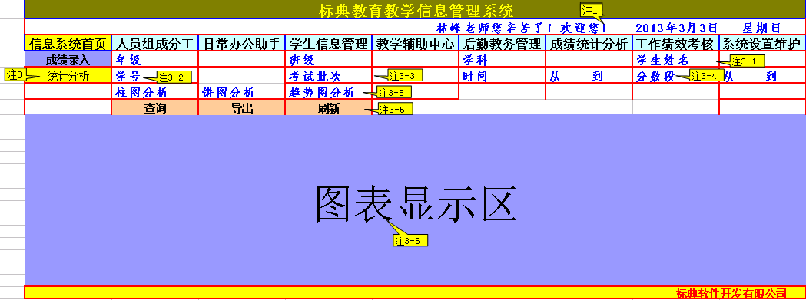
注3：统计分析：用于生成成绩的各种分析图表。
特注：系统支持多条件组合查询。
注3-1：学生姓名系统支持拼音首字母查询。
特注：一旦确定学生姓名，系统自动显示年级、班级、学号等相关信息。
注3-2：一旦输入学生学号，系统自动显示年级、班级、学生姓名等相关信息。
注3-3：考试批次：包括:全部考试、第一学期期中考试、第一学期期未考试、第二学期期中考试、第二学期期未考试、月考、阶段测验、模拟测试、临时测试。
注3-4：分数段可选择成绩段进行筛选。
注3-5：分析图样式:包括趋势图、柱状图、饼图。
注3-6：功能按钮区
注3-7：图表显示区

